**DOCUMENTACIÓN**

**SISTEMA DE FACTURACIÓN E INVENTARIOS**

ASPECTOS GENERALES

*Definición del Problema*

El principal problema que posee la empresa según nuestro punto de vista basándonos en la investigación que realizamos es que esta empresa no posee ningún sistema de información y este inconveniente hace aún más difícil y a su vez más lento el proceso de recolección no solo de la información de los clientes si no de la facturación e inventario de la empresa.

*Antecedentes*

Para la realización de este Sistema nos basamos en un Sistema de Gestión de Estudiantes, realizado por Carlos Fernandes en un tutorial para codigofacilito.com (<http://codigofacilito.com/courses/php_oo>)

OBJETIVOS

*Objetivo General*

Diseñar e implementar un sistema de facturación de la empresa **Paw Paw** que permita facilitar el desarrollo y servicio ofrecido a sus clientes buscando una mejora y organización en el área administrativa.

*Objetivos Específicos*

* *Agilizar los procesos de facturación.*
* *Controlar y organizar los productos en existencia.*
* *Manejar una base de datos real de los clientes existentes de la empresa Paw Paw*
* *Realizar el ingreso de ventas sistemáticamente para así al final del día tener un consolidado total de los productos vendidos y de los dineros recaudado*

*Alcance del Proyecto*

*El producto a elaborar para la empresa Paw Paw, será un sistema de facturación que facilite y agilice el desarrollo/ desempeño de la empresa, para así brindar un mejor (más rápido y oportuno) servicio a sus clientes.*

*El producto que se desea implementar en esta empresa, dedicada principalmente a la fabricación y venta de muebles para mascotas, es un SOFTWARE DE FACTURACION Y CONTROL DE INVENTARIO, que permite facilitar el trabajo y así mismo identificar los clientes frecuentes de esta empresa, y a partir de esto crear estrategias de ventas.*

*Este sistema de facturación será un sistema independiente, pues la empresa actualmente no cuenta con sistema de información alguno para el manejo de las labores que desempeña.*

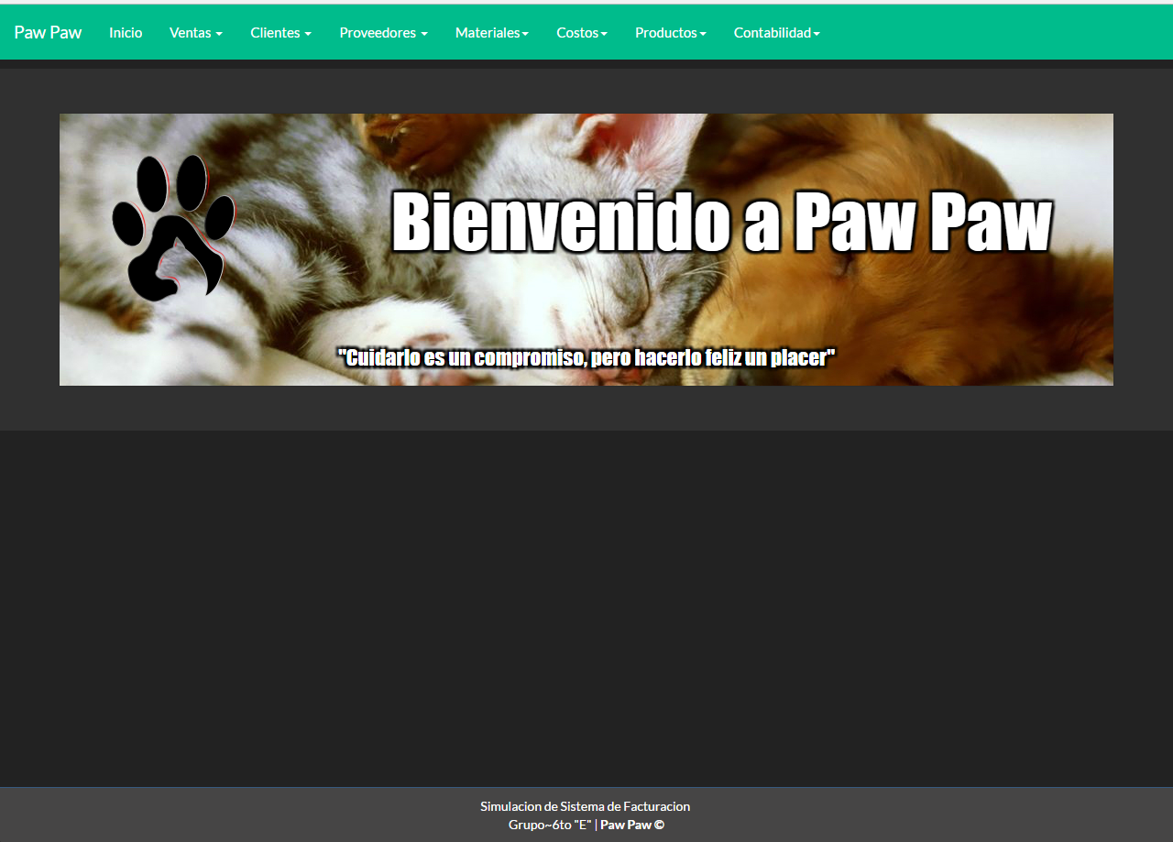

Nuestro proyecto está realizado con PHP, MySQL, JavaScript, CSS (bootstrap) y HTML5, recursos localizados en el directorio ***/phpooproyecto/Views/templates.***

Para el desarrollo de este sistema se utilizó la programación orientada a objetos, con un patrón de diseño MVC, donde los controladores se encuentran en ***/phpooproyecto/Controllers/***, las vistas se encuentran en ***/phpooproyecto/Views/*** y los métodos de acceso a los datos (Modelos) están en ***/phpooproyecto/Models/***

Los mismos funcionan conjuntamente gracias a un “mini-framework” ubicado en ***/phpooproyecto/Config/*** que se encarga de “conectar” todo, y también de brindar una manera más amigable de ver las URL’S

Por ej.

Sin URL’S Amigables:



Con URL’S Amigables:



A continuación, instrucciones para instalar el ambiente del sistema.

**Base de Datos:**

La base de datos utilizada con este proyecto se encuentra en el directorio:

* ***/phpooproyecto/proyecto.sql***

El cual se debe importar en su servidor de base de datos.

El archivo de configuración de la base de datos es el siguiente, es necesario configurarlo con sus propios datos de acceso.

* ***/phpooproyecto/Models/Conexion.php***

**Tablas del Proyecto:**

El sistema actualmente cuenta con 15 tablas que cumplen con las siguientes funciones:

**ABM**

* 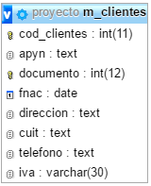m_clientes: Almacena los datos de los clientes. Se puede realizar las operaciones básicas correspondientes (ABM) mediante el Módulo de Clientes.
* 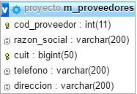m_proveedores: Almacena los datos de los proveedores. Se puede manejar mediante el Módulo de Proveedores.
* 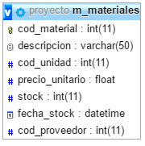m_materiales: En esta tabla se almacenan los materiales que se van a utilizar para la realización de un producto. Contiene 2 relaciones con otras tablas: ***m_proveedores***, donde indica quien provee de ese material. Y ***m_unidadesmedida***, que indica el tipo de unidad de medida del mismo. Se puede acceder a ver los datos de este desde el Módulo Materiales.
* 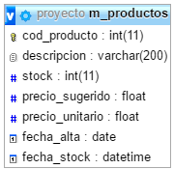m_productos: En esta tabla se almacena los datos de los productos a vender. Se puede hacer manejo de ella desde el Módulo de Productos, sin embargo, para cargar un producto correctamente primero se deberá calcular el costo del mismo (precio_sugerido).
* 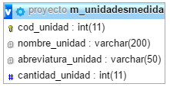m_unidadesmedida: Tabla utilizada para almacenar las distintas unidades de medidas de un objeto/material/producto.

**COSTOS**

Para calcular el costo de un producto, primero hay que crear el mismo desde el Módulo Productos->Agregar Productos. Luego de colocar la descripción de este, se procede a calcular el costo del mismo presionando el botón “**Calcular”** lo que nos lleva al Módulo de Costos.

Este Módulo hace uso de tres tablas para funcionar correctamente.

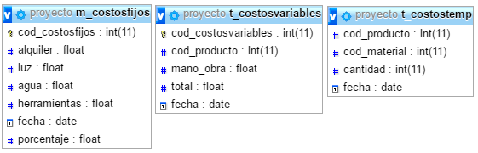

* m_costosfijos: Aquí se almacenan los costos fijos de la empresa, tales como agua, luz, alquiler, etc. Al Costo del producto se le suma un porcentaje del total de esta tabla el cual también se detalla en el campo **“porcentaje”.** Esta tabla se puede manejar desde el Módulo de Costos Fijos, ubicado en *Costos->Ver Costos Fijos.*
* t_costosvariables: La función de la tabla es relacionar a que producto (creado anteriormente), corresponde el costo calculado. Y almacenar el total de lo gastado en materiales más la mano de obra (también guardada en el campo **“mano_obra”**).
* t_costostemp: esta tabla simplemente almacena los materiales utilizados y su cantidad en un producto determinado. Funciona como auxiliar en el Módulo de Costos.

Una vez agregado los materiales utilizados, se requiere un porcentaje de mano de obra que se le sumara al producto y a continuación a ese total se le suma el porcentaje correspondiente de los costos fijos. De esta manera se obtiene el precio sugerido de un producto.

**STOCK Y REABASTECIMIENTOS**

Para registrar estas operaciones es imprescindible el uso de una tabla llamada **m_operaciones**.

* m_operaciones: Se encarga de registrar todas las operaciones de entrada o salida de los materiales y/o productos. Es decir, la cantidad que entra o sale de la empresa, así como también la fecha y el código del comprobante de esa operación.
* 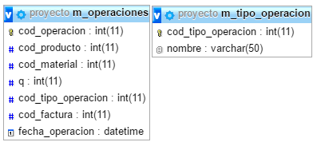m_tipo_operacion: Aquí simplemente se detallan las operaciones disponibles, 1-Entrada, 2-Salida.

Al reabastecer un material o producto, automaticamente se añade al la cantidad ingresada al stock del mismo.

Algunos de los Módulos que precisan de esta tabla son el de Reabastecer Materiales (*Materiales->Listado-> Boton +* ).

O el Módulo de Reabastecer Productos, asi como tambien el Módulo de Ventas de un producto.

**VENTAS**

Para registrar una venta, se utilizan las tablas ***m_facturas*** y ***m_detalle_factura*** relacionadas entre si por *cod_factura****:***

* m_facturas: aquí se registra una nueva venta, la fecha, el tipo de factura y su número individualmente, y a que cliente se le realizo la venta en el caso de que se tenga cargados los datos del mismo previamente.
* m_detalle_factura: en esta tabla se guarda los productos con su cantidad y precio de una factura.

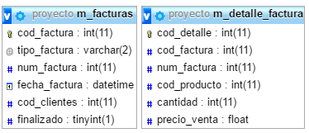

***LIBRO DIARIO***

Por último, restan 3 tablas que son utilizadas para mantener un registro de los movimientos contables realizados en el día.

* m_plandecuentas: Aquí se registran todas las cuentas para su utilización en el libro diario. Esta tabla se puede manejar desde el Módulo de Plan de Cuentas ubicado en Contabilidad->Listado de Cuentas/Agregar Cuentas.
* m_asientoscontables: Utilizada para registrar los asientos del día con su correspondiente fecha.
* m_detalleasiento: Lugar donde se almacena los movimientos contables realizados en cada asiento.

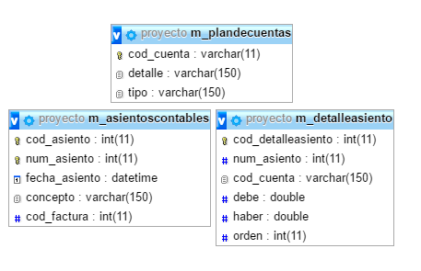Las tablas m_asientoscontables y m_detalleasiento están relacionadas de manera similar a las facturas.

**Estatus del Proyecto**

* Módulo de Clientes **(terminado)**

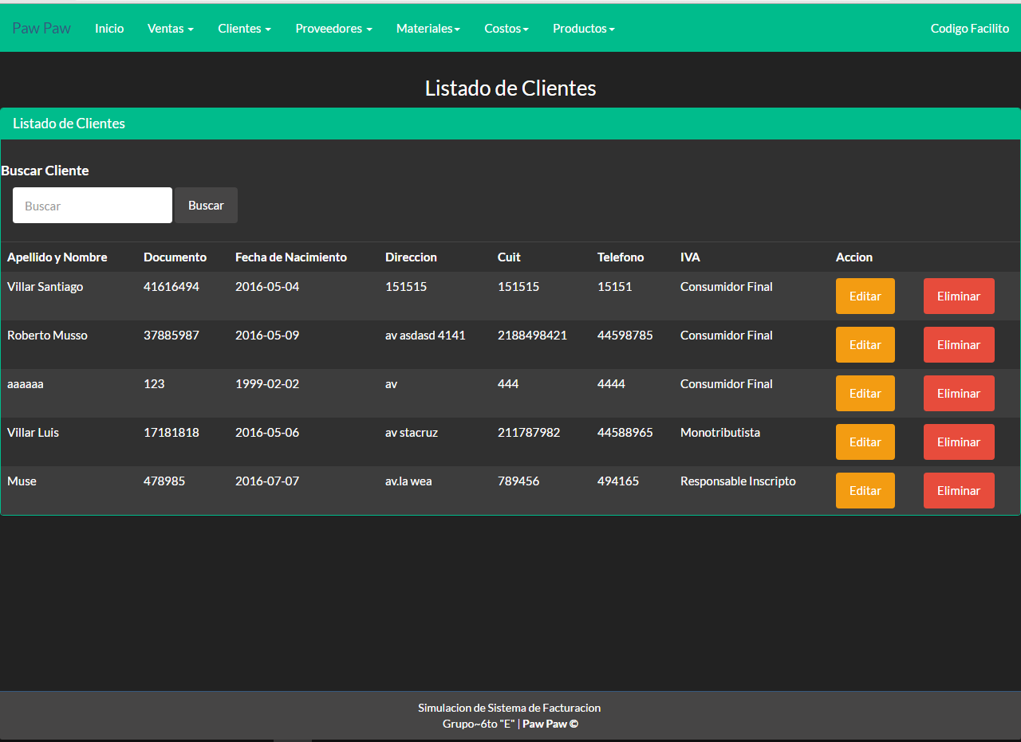

* 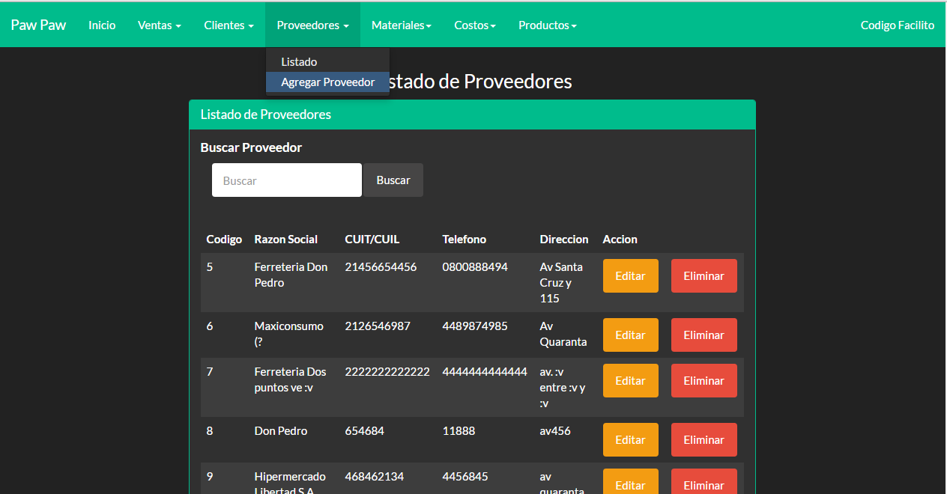Módulo de Proveedores **(terminado)**
* 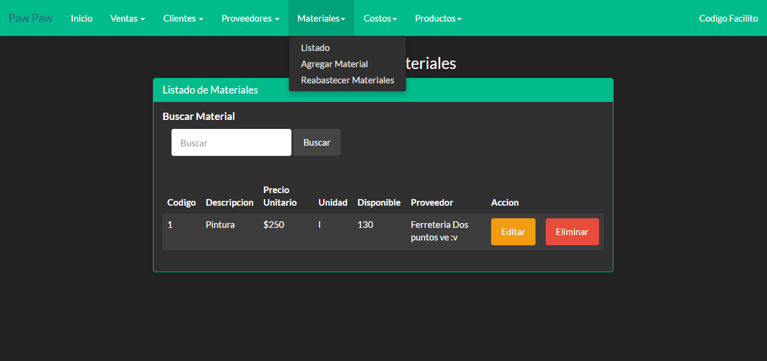Módulo de Materiales **(terminado)**
* 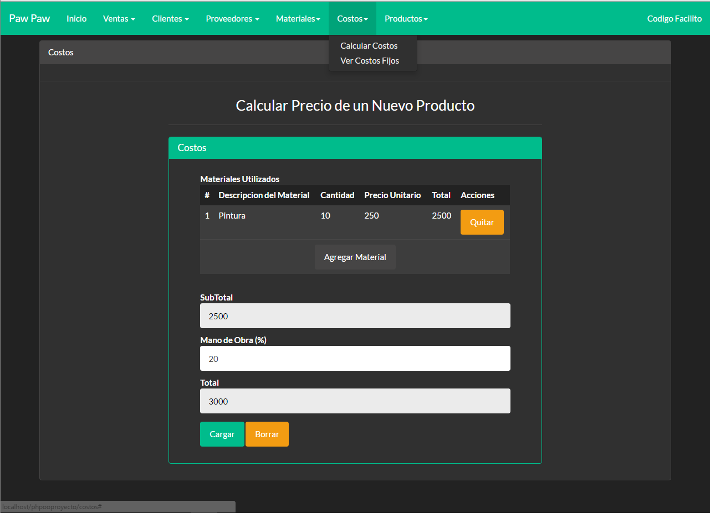Módulo de Costos **(terminado)**
* 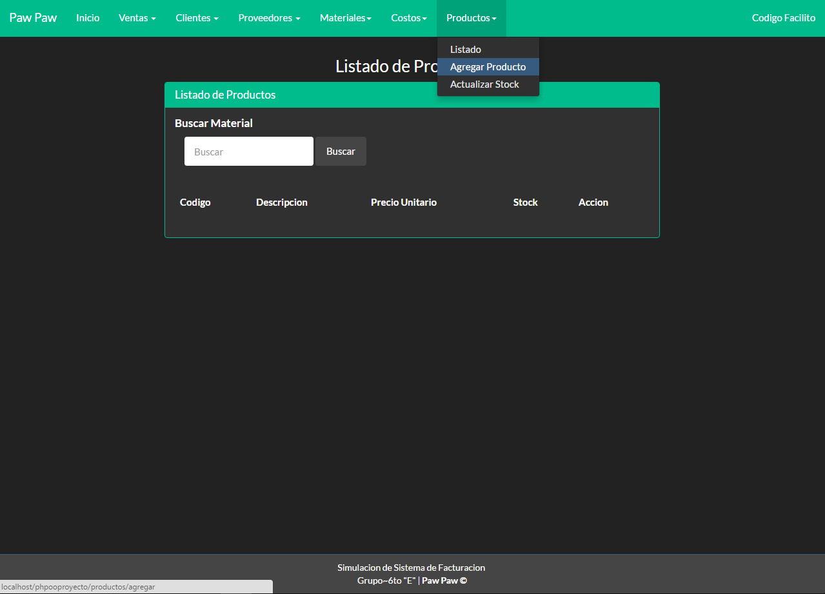Módulo de Productos **(terminado)**
* 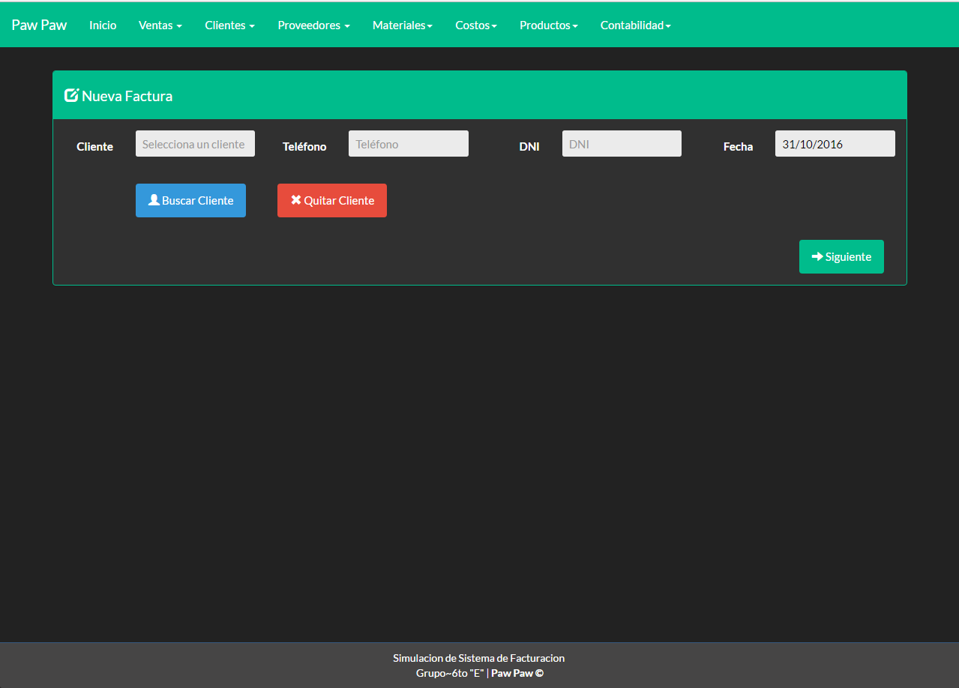Módulo de Ventas **(terminado)**
* 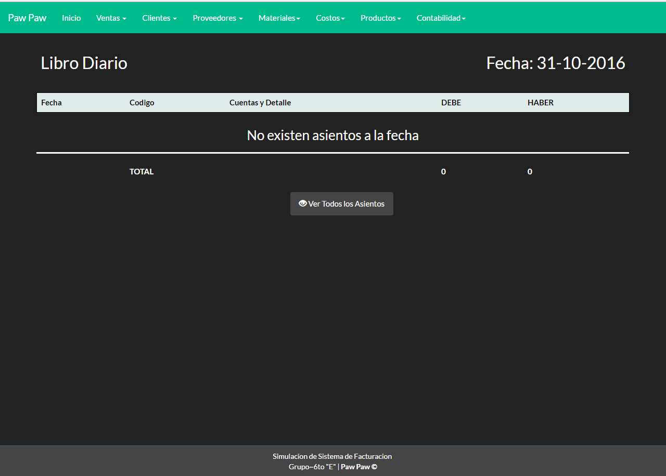Módulo de Contabilidad **(semi-terminado)->Los asientos de igual fecha con los mismos movimientos se registran por separado en vez de acumularse. Actualmente permite solo 2 movimientos. Ventas y Materia Prima.**

**Pendientes**

* **Estadísticas de Ventas y Gráficos.**
* **Hacer más eficiente el Libro diario.**
* **Alertas de Stock.**
* **Sistema de Usuarios.**

*Última Actualización 31/10/2016 03:17:54am*

*El Proyecto completo se encuentra alojado en un repositorio de GitHub*

<https://www.github.com/InahoAZ/phpooproyecto>